## 新情景下方程式的书写

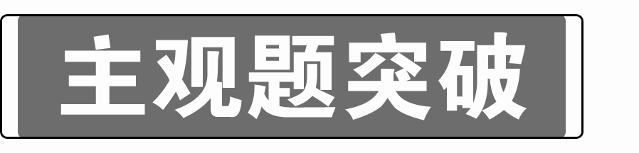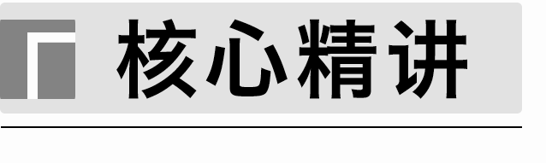

1．书写关键——识记常见氧化剂、还原剂及产物预测

(1)常见的氧化剂及还原产物预测

|  |  |
| --- | --- |
| 氧化剂 | 还原产物预测 |
| KMnO4 | Mn2＋(酸性)；MnO2(中性)；  MnO(碱性) |
| K2Cr2O7(酸性) | Cr3＋ |
| 浓硝酸 | NO2 |
| 稀硝酸 | NO |
| X2(卤素单质) | X－ |
| H2O2 | OH－(碱性)；H2O(酸性) |
| Na2O2 | NaOH(或Na2CO3) |
| NaClO(或ClO－) | Cl－、Cl2 |
| NaClO3 | Cl－、Cl2、ClO2 |
| PbO2 | Pb2＋ |

(2)常见的还原剂及氧化产物预测

|  |  |
| --- | --- |
| 还原剂 | 氧化产物预测 |
| Fe2＋ | Fe3＋(酸性)；Fe(OH)3(碱性) |
| SO2(或H2SO3、SO) | SO |
| S2－(或H2S) | S、SO2(或SO)、SO |
| H2C2O4 | CO2 |
| H2O2 | O2 |
| I－(或HI) | I2、IO |
| CO | CO2 |
| 金属单质(Zn、Fe、Cu等) | Zn2＋、Fe2＋(与强氧化剂反应生成Fe3＋)、Cu2＋ |

2.书写方法

(1)氧化还原反应方程式的书写

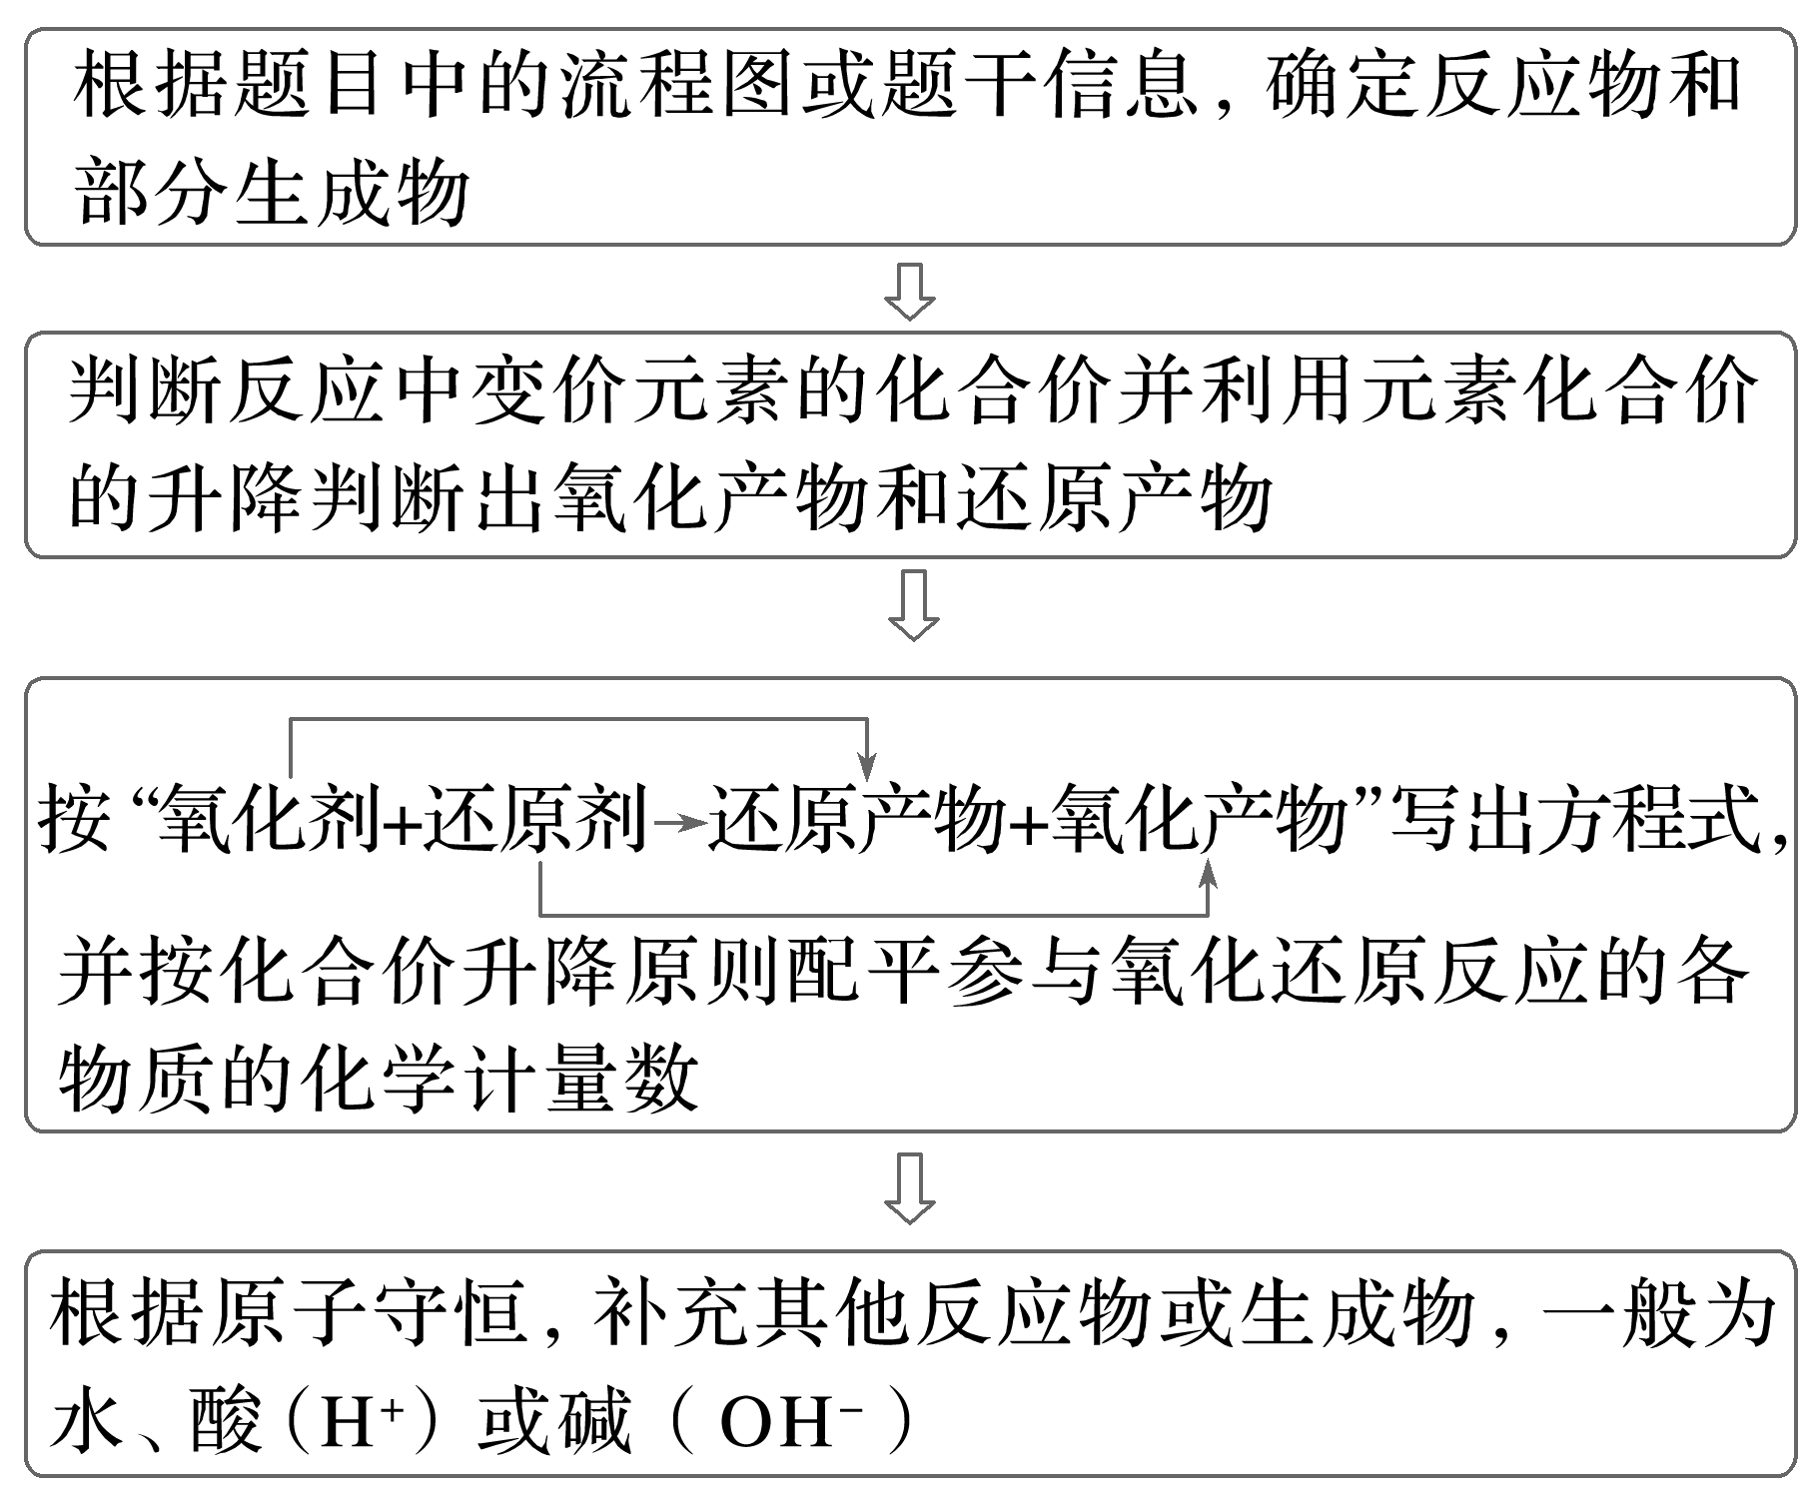

(2)非氧化还原反应的书写

结合物质性质和实验反应判断产物。

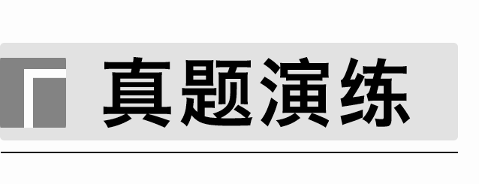

1．(1)[2022·全国甲卷，27(1)]工业上常用芒硝(Na2SO4·10H2O)和煤粉在高温下生产硫化钠，同时生成CO，该反应的化学方程式为_________________________________________

________________________________________________________________________。

(2)[2022·广东，19(1)①]催化剂Cr2O3可由(NH4)2Cr2O7加热分解制备，反应同时生成无污染气体，完成化学方程式：(NH4)2Cr2O7Cr2O3＋______＋______。

2．[2022·河北，15(1)(3)(5)]以焙烧黄铁矿FeS2(杂质为石英等)产生的红渣为原料制备铵铁蓝Fe(NH4)Fe(CN)6颜料。工艺流程如下：

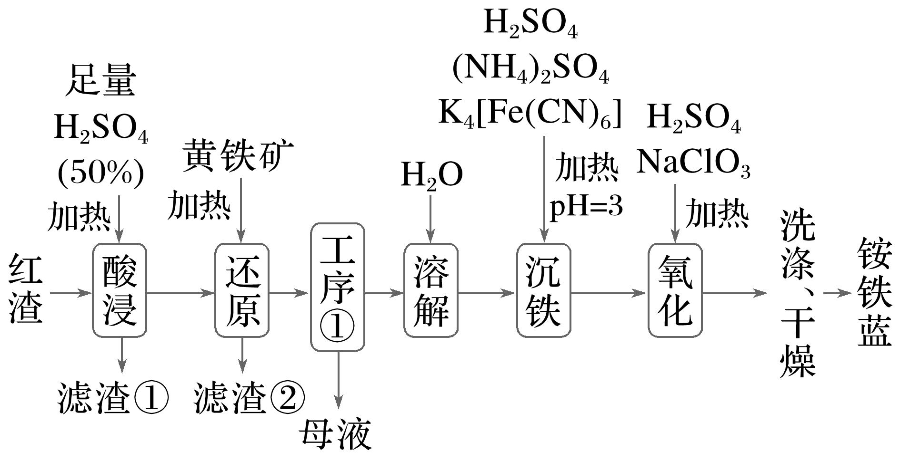

回答下列问题：

(1)红渣的主要成分为__________(填化学式，下同)，滤渣①的主要成分为__________。

(3)还原工序中，不生成S单质的反应的化学方程式为____________________________。

(5)沉铁工序产生的白色沉淀Fe(NH4)2Fe(CN)6中Fe的化合价为__________，氧化工序发生反应的离子方程式为__________________________________________________________

________________________________________________________________________。

3．[2023·全国乙卷，27(1)(2)(4)(5)(6)]LiMn2O4作为一种新型锂电池正极材料受到广泛关注。由菱锰矿(MnCO3，含有少量Si、Fe、Ni、Al等元素)制备LiMn2O4的流程如下：

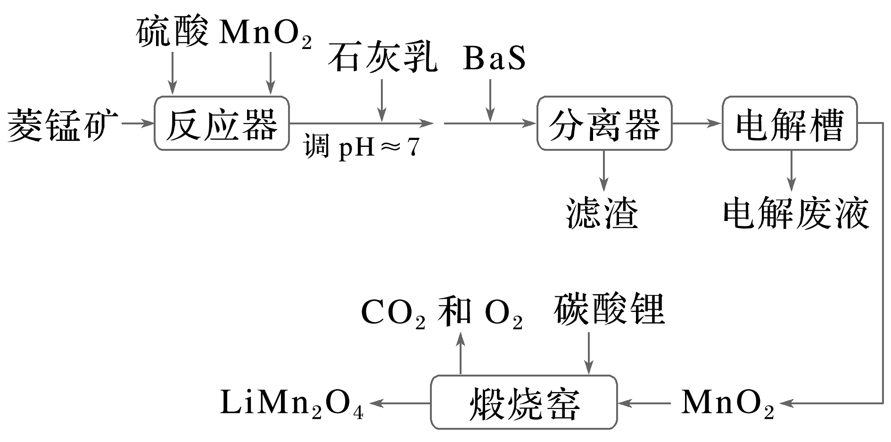

已知：*K*sp[Fe(OH)3]＝2.8×10－39，*K*sp[Al(OH)3]＝1.3×10－33，*K*sp[Ni(OH)2]＝5.5×10－16。

回答下列问题：

(1)硫酸溶矿主要反应的化学方程式为__________________________________________

________________________________________________________________________。

为提高溶矿速率，可采取的措施________________(举1例)。

(2)加入少量MnO2的作用是________________________________________________。

不宜使用H2O2替代MnO2，原因是__________________________________________。

(4)加入少量BaS溶液除去Ni2＋，生成的沉淀有________________________________。

(5)在电解槽中，发生电解反应的离子方程式为_________________________________。

随着电解反应进行，为保持电解液成分稳定，应不断__________________。电解废液可在反应器中循环利用。

(6)煅烧窑中，生成LiMn2O4反应的化学方程式是_________________________________。

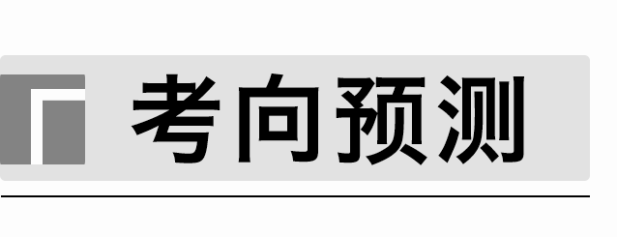

1．回答下列问题：

(1)将NH4HCO3、NH3·H2O溶液加入FeSO4溶液生成FeCO3沉淀，反应的离子方程式为

________________________________________________________________________

________________________________________________________________________。

(2)Na2S2O4固体与过量H2O2溶液反应生成硫酸盐的离子方程式为

________________________________________________________________________

________________________________________________________________________。

(3)在酸性条件下，NaClO2可发生反应生成NaCl并释放出ClO2，该反应的离子方程式为

________________________________________________________________________

________________________________________________________________________。

(4)pH＝11时，K2FeO4与H2O反应生成Fe(OH)3和O2等物质，反应的离子方程式为

________________________________________________________________________

________________________________________________________________________。

(5)写出葡萄糖、MnO2、H2SO4反应生成MnSO4和CO2的化学方程式：________________________________________________________________________

________________________________________________________________________。

(6)用N2H4·H2O还原H2SeO3，反应生成一种气体单质和Se，该反应的化学方程式为________________________________________________________________________

________________________________________________________________________。

(7)工业上常将含砷废渣(主要成分为As2S3)制成浆状，通入O2氧化，生成H3AsO4和单质硫。发生反应的化学方程式为__________________________________________________

________________________________________________________________________。

(8)以FeS2作还原剂，在硫酸介质中还原NaClO3制备ClO2，同时得到Fe2(SO4)3、Na2SO4，该反应的化学方程式为____________________________________________________

________________________________________________________________________。

2．以某混合氧化物(由MnO2、ZnO、CuO、Fe2O3组成)为原料制备KMnO4和FeSO4·7H2O的工艺流程如下：

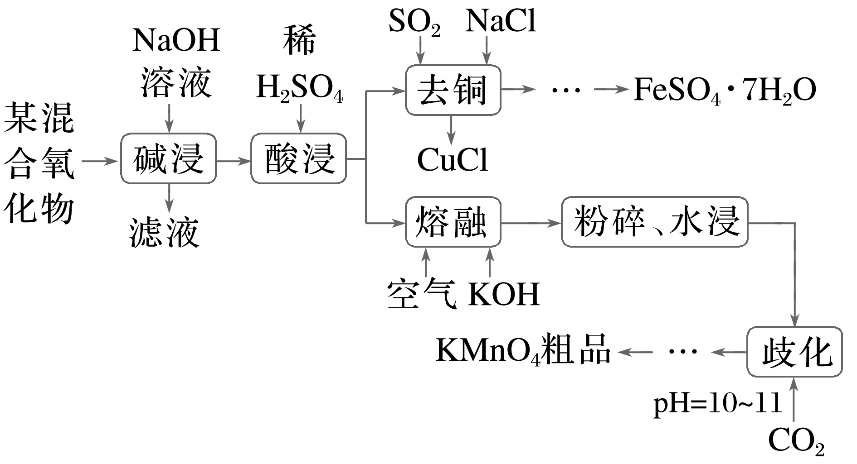

已知：ZnO与Al2O3的化学性质相似。

回答下列问题：

(1)写出“酸浸”时，CuO反应的化学方程式：_________________________________

________________________________________________________________________。

(2)“去铜”时，除了生成CuCl外，还有SO、H＋生成，该反应的离子方程式为

________________________________________________________________________

________________________________________________________________________。

3．液晶显示器生产过程中产生大量的废玻璃粉末(除了含有SiO2外，还有CeO2、Fe2O3等物质)，某同学以此粉末为原料回收铈的流程如图所示。已知：铈有＋3、＋4两种价态，CeO2具有强氧化性，与常见的无机酸不反应。

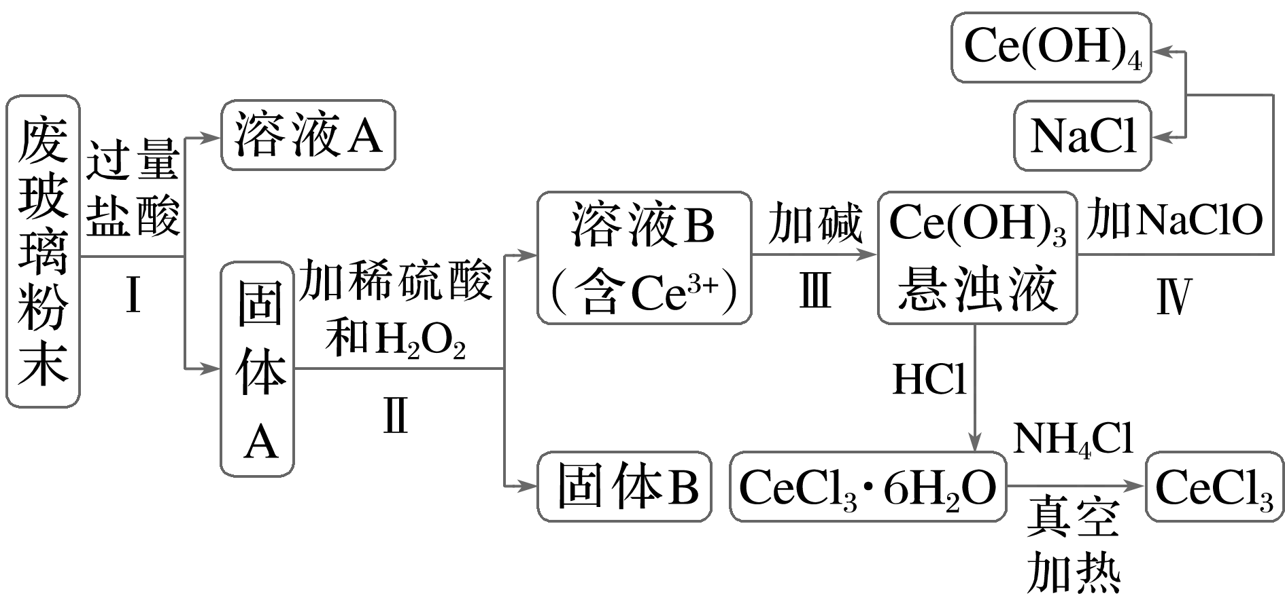

(1)步骤Ⅱ的离子方程式是__________________________________________________

________________________________________________________________________。

(2)步骤Ⅳ的化学方程式是____________________________________________________

________________________________________________________________________。

4．在空气中加热Co(OH)2，使其转化为钴的氧化物。加热过程中，固体质量与温度的关系如图所示。290～500 ℃，发生反应的化学方程式为

________________________________________________________________________。

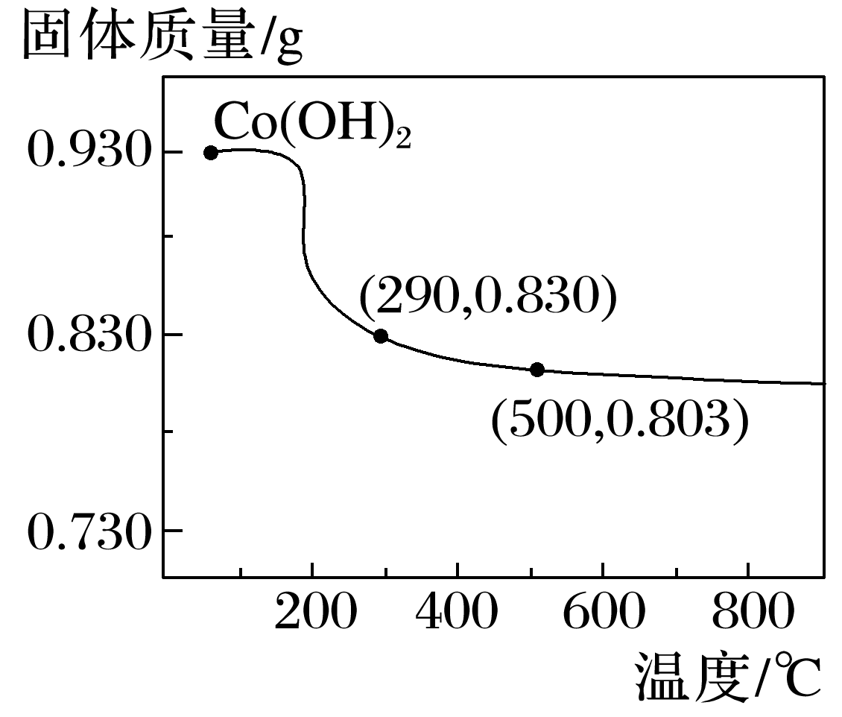

5．草酸钙晶体(CaC2O4·H2O)在氮气氛围中的热重曲线示意图如下：

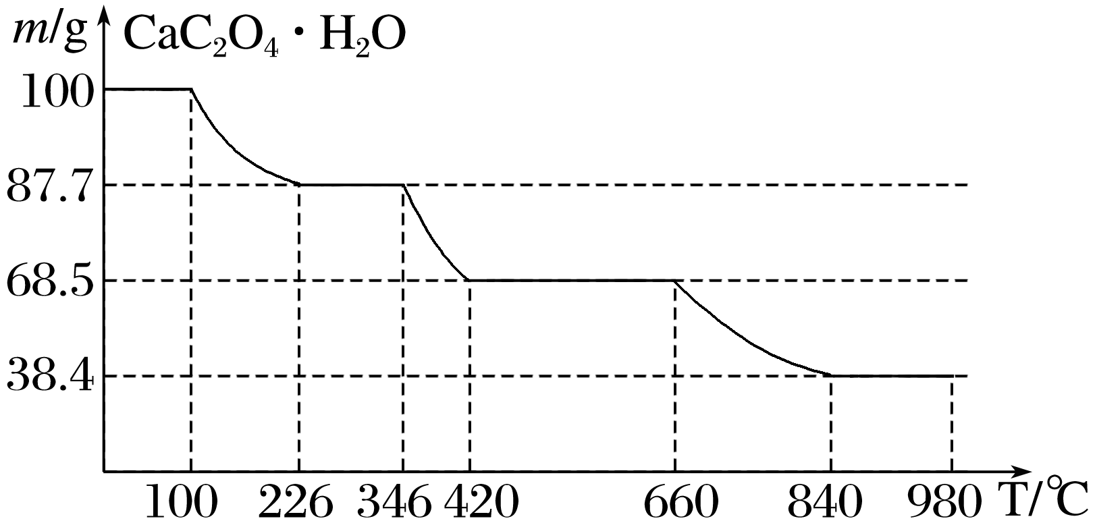

分别写出在①100～226 ℃、②346～420 ℃、③660～840 ℃的化学方程式。

___________________________________________________________________________

___________________________________________________________________________

6．利用某分子筛作催化剂，NH3可脱除废气中的NO和NO2，生成两种无毒物质，其反应历程如图所示。

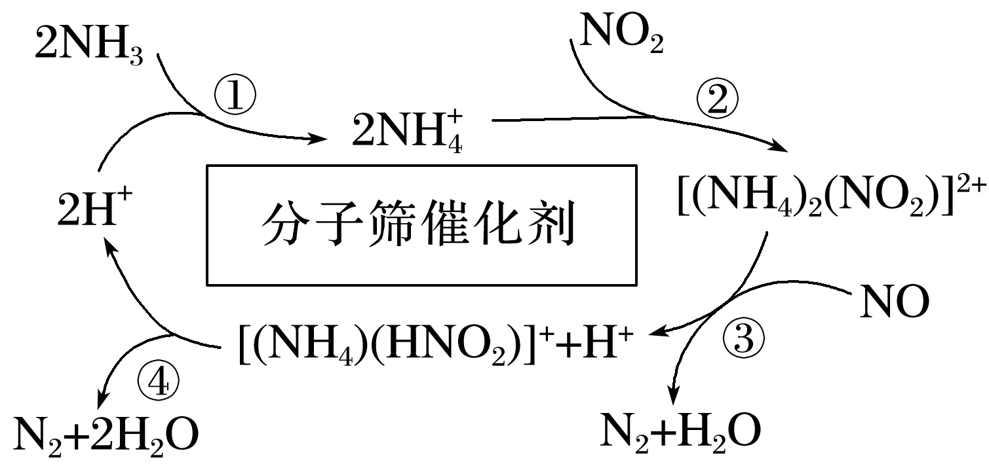

则上述历程的总反应为______________________________________________________。

7．铑的配合物离子[Rh(CO)2I2]－可催化甲醇羰基化，反应过程如图所示。

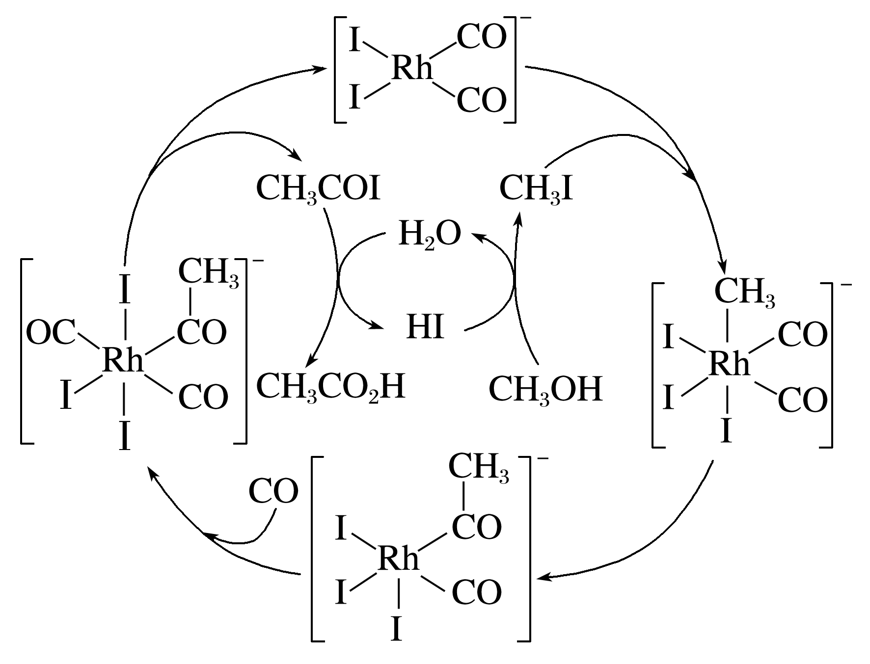

回答下列问题：

(1)甲醇羰基化反应为_________________________________________________________。

(2)CH3OH＋HI===____________________________________________________________。